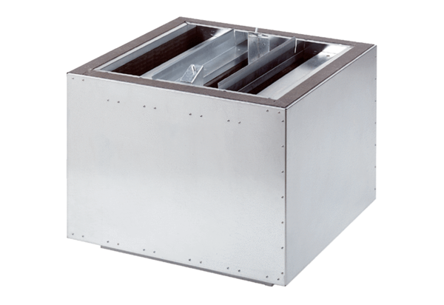Шумоглушитель, для установки на выбросе SDA 40Комплект поставки: 1 штукАссортимент: C
Номер артикула: 0092.0390Изготовитель: MAICO

